**Звіт з Лабораторна Роботи №7**

**"Створення Контекстної Реклами без Витрат Грошей"**

Максимович Микола Юрійович

**Рекламний блок**

"Ваш особистий гід у світі інформації: Новий Android додаток з персональними рекомендаціями статей та новин!"

Втомилися від безкінечного пошуку цікавих матеріалів? Відчуйте потужну силу персоналізації з нашим інноваційним Android додатком! Отримуйте персональні рекомендації статей та новин, створені спеціально для вас. Забудьте про нескінченні прокрутки – наш додаток приводить світ інформації прямо до вашого витонченого смартфона.

**Чому обрати нас?**

* **Персоналізація на вищому рівні:** Алгоритми інтелектуального аналізу ваших інтересів забезпечать лише найактуальніші та захоплюючі матеріали.
* **Зручність використання:** Інтуїтивний і легкий у використанні інтерфейс дозволяє вам зосередитися на отриманні задоволення від читання, а не на пошуку контенту.
* **Збереження часу:** Наш додаток швидко адаптується до ваших потреб, надаючи доступ до найсвіжіших новин та статей.

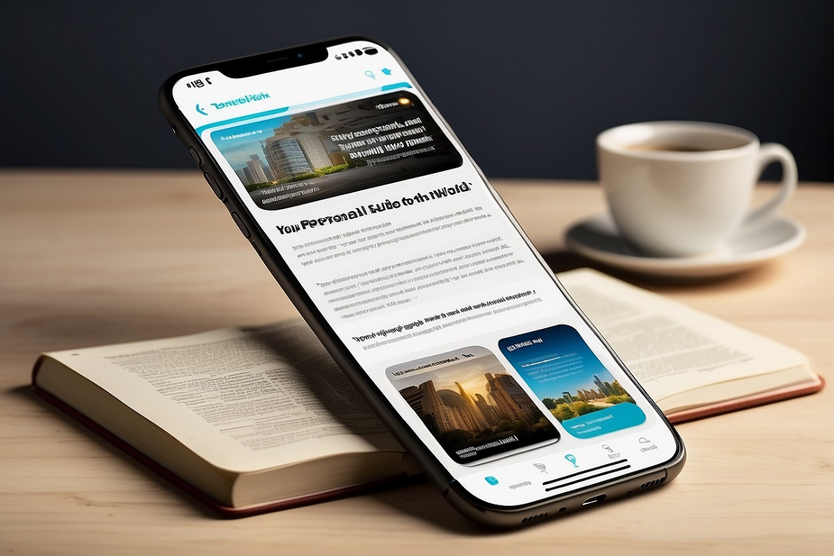

Долучайтеся до нашої спільноти в соціальних мережах та отримуйте свіжі новини, оновлення та поради щодо використання додатку: [Посилання на сторінку у соціальних мережах або блог]

**Ключові слова для контекстної реклами:**

* Персональні рекомендації
* Android додаток
* Новини
* Читання
* Актуальні матеріали
* Наука
* Технології

**Підсумки**

Виконуючи сьому лабораторну роботу я отримав знання та навчився основам створення контекстної реклами без необхідності витрачати гроші на рекламні платформи. Рекламував я той же веб додаток над якими я працював в попередніх лб. Мені здалось це буде не поганою ідеєю.

В результаті було створено рекламу, яка повинна заманити потенційного читача. В кінці наведено список ключових слів.

Додаткове завдання де потрібно опублікувати рекламу на своїй сторінці я не виконав, тому що не користуюсь соціальними мережами. 😊